1.Scopul lucrării:studierea legilor mişcării de roaţie,deerminarea momentului de inerţie al unui rigid şi verificarea teoremei Seiner.

2.Aparae şi maeriale:consolă,fir metalic,solidul ce se studiază,două cilindre,şubler,cronometru,riglă,balanţă tehnică.

3.Schema instalaţiei:

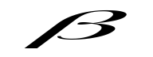
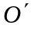

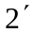
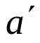
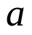

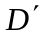
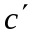


B-fir elastic mealic;O-un punct al consolei;O-puncutul centrului de greutate;
a,a-distanţele dinre firul B şi ştifturile 1,1 şi2,2.

4.Formula de lucru:

5.Tabelul măsurărilor:

6.Exemplu de calcul:
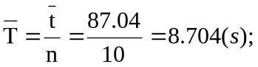
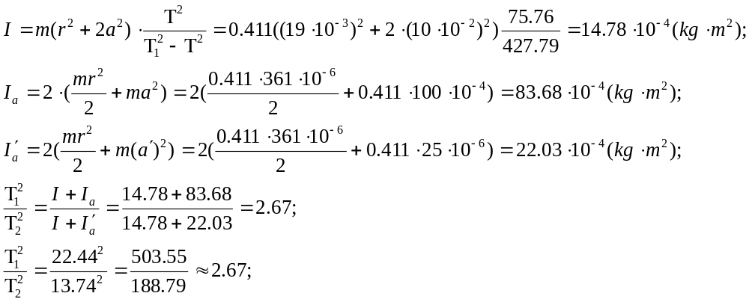

7.Calculul erorilor:
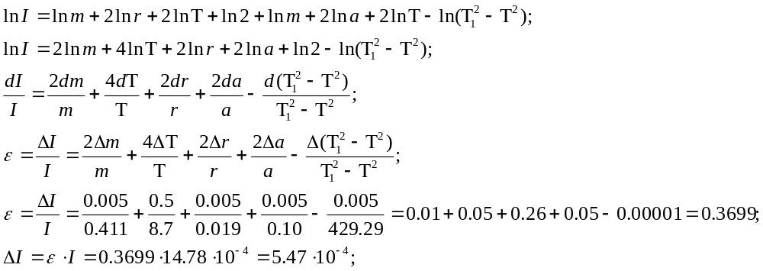

8.Rezultatul final:

9.Concluzii:În lucrarea dată am determinat momentul de inerţie al rigidului şi am verificat teorema lui Steiner utilizînd metoda oscilaţiilor torsiale.Pentru efectuarea experienţei am folosit : o consolă,un fir metalic,solidul rigid,două cilindre,şubler,cronometru,riglă.Rezultatul final obţinut este : cu o eroare 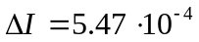 ce apare în rezultatul citirii cu aproximaţie a datelor de la aparate şi rotungirea reazultatelor.

